Муниципальное казенное общеобразовательное учреждение
«Чашинская средняя общеобразовательная школа»
Каргапольский район, Курганская область.

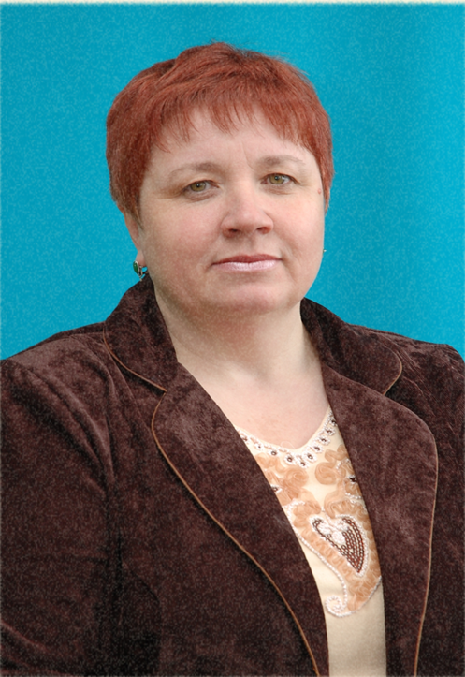
Людмила Викторовна Дегтярева
учитель физики.
«Реализация технологии деятельностного метода обучения на уроках физики»
Анкета участника
Дегтярева Людмила Викторовна.
Родилась 06.02.1967 года
Окончила физико - математический факультет Курганского государственного педагогического института в 1989 году.
Преподаю физику в 7 – 11 классах.
Место работы: Муниципальное казенное общеобразовательное учреждение «Чашинская средняя общеобразовательная школа», учитель физики.
Общий педагогический стаж 23года.
Замужем, сыну Максиму 24 года.
Заветное желание: купить дом в с.Чаши. А лучше на Канарах, там тепло.
Девиз: Только вперед!!!
Юмористический случай из педагогической практики: Объясняя интерференцию звуковых волн на уроке в 11 классе, решила сослаться на жизненный опыт ребят. Изрекаю – «Слушая музыку в большом зале, иногда наблюдаем такое явление: поворачивая голову в одну сторону – звуки слышатся хорошо, а поворачивая другую голову – звук едва различим». С недоумением смотрю на смеющихся детей, пока не услышала реплику: «Где взять вторую голову?»
Ведущей педагогической идеей своего опыта считаю деятельностный подход в обучении. Именно он способствует наиболее эффективному достижению учащимися запланированных результатов обучения и развития.

УСЛОВИЯ ВОЗНИКНОВЕНИЯ, СТАНОВЛЕНИЯ ОПЫТА.
В соответствии с концепцией модернизации Российского образования «школа в широком смысле этого слова должна стать важнейшим фактором формирования новых жизненных установок личности». Таким образом, желая сместить акцент в образовании с усвоения фактов (Результат - Знания) на овладение способами взаимодействия с миром (Результат – Умения), мы приходим к осознанию необходимости изменить характер учебного процесса и способов деятельности учащихся.
Поэтому перед неравнодушным, думающим учителем, что называется, во весь рост встает вопрос: ≪Чему учить и как учить школьников?≫ Встал этот вопрос и передо мной. Ответ на него после долгих исканий я нашла в использовании деятельностного подхода в обучении физике. Опыт можно обозначить как репродуктивно-рационализаторский, поскольку данный вопрос уже разрабатывался отечественными и зарубежными педагогами. Я адаптировала наработки наваторов к условиям своей школы в соответствии с целями и задачами моей методической темы.

Актуальность и перспективность опыта

«Великая цель образования
- это не знания, а действия»
Герберт Спенсер
Время, в котором мы живем, - время активных перемен в экономической и политической жизни нашей страны, эпоха технологической революции и лавинообразного роста нового знания… Появление новых вызовов времени диктует и новые требования к содержанию, условиям реализации и результатам образовательного процесса на всех его ступенях. Основным критерием качественного образования должны стать его социальные результаты – у выпускника школы должны быть сформированы готовность к саморазвитию и непрерывному образованию и способность творчески мыслить, находить нестандартные решения, умение проявлять инициативу. Образование школьника должно стать интегральной характеристикой, включающей предметные и метапредметные знания и умения компетентностно-ориентированного характера (т.е. ориентированные на способы действия); ключевые компетентности и социальный опыт учащихся, приобретенный за время получения общего образования. Такие задачи ставят перед педагогической общественностью Федеральные государственные стандарты начального общего, основного общего и среднего (полного) образования.
Возможность решения этих задач в преподавании физики и составляет актуальность и перспективность моего педагогического опыта «Реализация технологии деятельностного метода обучения на уроках физики».
Основными принципами такой технологии являются:
- диалогичность,
- деятельностно-творческий характер,
- направленность на поддержку индивидуального развития ученика,
-предоставление необходимого пространства свободы ученику для принятия самостоятельных решений, выбора содержания и способов учения и поведения.
Практическая значимость опыта заключается в том, что работа учителя спланирована таким образом, что у обучающихся появляется возможность приобретать новые умения, развивать способности оперировать информацией, творчески решать проблемы.

Теоретическая база опыта.
Теоретическую основу опыта составляют педагогические идеи концепций:
- проблемного обучения М.И. Махмутова, М. Фридмана, И.Я. Лернера,
- гуманно-личностной технологии обучения Ш.А.Амонашвили,
- развивающего обучения Д.Б.Эльконина, В.В.Давыдова,
- деятельностного метода обучения Л.С.Выготского, А.Н. Леонтьева, Л.Г.Петерсона,
- модульной технологии С.Я. Батышевым, К.Я. Вазиной, Н.Н.Суртаевой.
Анализируя и обобщая данные материалы и свой педагогический опыт, в своей работе я стараюсь создать условия для развития познавательной и творческой деятельности учащихся и влияния познавательной и творческой деятельности на качество знаний.
НОВИЗНА ОПЫТА
Новизна опыта заключается в изменении подходов к организации учебно-воспитательного процесса: творческое взаимодействие учителя и учащихся, исходя из принципов сотрудничества и сотворчества с опорой на индивидуальные особенности учащихся.
Результаты, полученные при использовании методов наблюдения, помогли установить, что реализация деятельностного подхода:
- способствует формированию метапредметных и личностных результатов;
- позволяет поставить ученика в новую роль – «исследователей», под «скрытым» руководством учителя они открывают для себя новые знания.
- делает процесс учения поисковым и творческим;
- предоставляет обучающимся выбор, альтернативу, возможность путем размышления самим выбрать образец правильного алгоритма учебного действия;
- максимальное включает ребенка во все формы активной деятельности, расширяет его реальный опыт по выбранному предмету.
технология опыта
"Внутри каждого человека есть дремлющие силы; силы, способные удивить его самого, так как он зачастую и не предполагает, что обладает ими; силы, способные перевернуть жизнь, стоит их только поднять из глубин и привести в действие"
Оризон Свит Марден

Наиболее удачным определением деятельностного подхода я считаю следующее высказывание: ≪Деятельностный подход в обучении – это планирование и организация учебного процесса, в котором главное место отводится активной и разносторонней, в максимальной степени самостоятельной познавательной деятельности учащихся, ориентированных на заданный результат≫ (Л.Н. Алексашкина, доктор педагогических наук, профессор института содержания и методов обучения РАО).
Основу содержания деятельности составляют три взаимосвязанных этапа урока: целеполагание, совместная продуктивная деятельность, рефлексия. При деятельностном подходе учитель не выбирает метод обучения, а разрабатывает его сам в соответствии с поставленными целями как совокупность приемов работы.
Расскажу о некоторых приемах, которые я с успехом применяю н а данных этапах урока.
- Целеполагание.
Деятельностный подход заставляет включиться в работу на уроке всех учеников. По моим наблюдениям главная причина скуки и апатии учащихся на уроках – это не лень, а безделье. Большую часть урока по схеме ≪опрос- объяснение – закрепление≫ ум и руки учащихся в бездействии, им нужно лишь ≪прилично выглядеть≫: не разговаривать, не читать постороннюю литературу, не дерзить, не задавать трудных или неудобных вопросов.
Поэтому весь секрет в том, чтобы поставить перед школьниками очередную учебную цель, «привлекательную» и понятную всем.
Для этого я использую приемы «учебной проблемы»:
- «практичность» учебного материала. Введение в теорию осуществляю через практическую задачу, полезность решения которой обучающимся очевидна. Таким, к примеру, может быть «вход» в тему «Испарение жидкости»: прохладительные напитки всегда должны быть холодными. Хорошо, если рядом холодильник... А если в походе? Фирма «Фил Кан Индастри» (США) разработала для прохладительных напитков самоохлаждающиеся банки. В банку вмонтирован отсек с легко закипающей жидкостью. Если в жаркий день раздавить капсулу, жидкость начнет быстро кипеть, отнимая тепло у содержимого банки. За 90 секунд температура напитка понижается на 20-25 градусов.
- формулирование индивидуальной цели по теме урока. Каждый обучающийся определяет выполнимую для себя учебную цель, находя учебную проблему в формулировке темы урока. Реализация такой цели будет успешной для каждого школьника, он почувствует себя успешным, значимым. На следующий урок сформулированная учебная цель будет более глубокой.
- «подводящий диалог». На данном этапе ведется беседа, направленная на обобщение, конкретизацию, логику рассуждения. Диалог подводится к тому, о чем дети не могут рассказать в силу некомпетентности или недостаточно полного обоснования своих действий. Тем самым возникает ситуация, для которой необходимы дополнительные исследования или действия.
- проведение эксперимента, результаты которого обучающиеся не могут объяснить.
- Приемы продуктивной деятельности - это совокупность умственных и предметных действий по овладению новыми знаниями и умениями. Именно приемы продуктивной деятельности позволяют найти идею при решении той или иной проблемы.
- Исследовательский прием реализует идею «обучения через открытие»: ученик сам открывает явление, закон, свойства, способ решения задачи (приложение 1).
Основными видами учебно-исследовательской деятельности учащихся являются:
- проблемно-реферативный: аналитическое сопоставление данных различных литературных источников с целью освещения проблемы и проектирования вариантов ее решения;
- аналитико-систематизирующий: наблюдение, фиксация, анализ, синтез, систематизация количественных и качественных показателей изучаемых процессов и явлений (приложение 2).
- экспериментально-исследовательский: проверка предположения о подтверждении или опровержении результата (приложение 3).
- проектно-поисковый: поиск, разработка и защита проекта - особая форма, где целевой установкой являются способы деятельности, а не накопление и анализ фактических знаний.
Исследования помогают развить стремление обучающихся к самообразованию, усилить практическую направленность предмета, связать изучаемый материал с жизненным опытом учащихся (приложение 4).
- Модульная технология позволяет обучающимся в процессе обучения «совершать полный цикл учебно-познавательных действий: первичное восприятие изучаемого материала, его последующее осмысление, запоминание, применение усвоенных знаний на практике, а также их повторение и систематизация». Это способствует созданию комфортных условий обучения, таких, при которых ученик успешен, проявляет свою интеллектуальную состоятельность, строит индивидуальный маршрут познания. (Приложение 5).
- Групповая учебная деятельность:
а) группы получают одно и то же задание. В зависимости от типа задания работы группы могут быть или сданы на проверку учителю, или спикер одной из групп представляет результаты работы, а другие ученики его дополняют или опровергают. Например, понятие «плотность» я ввожу следующим образом: группам раздаются куски пластилина, отличающиеся величиной. Дается задание измерить их массу и объем как можно точнее. По мере выполнения работы группы заносят результат в таблицу.
Вопрос «Какие можно сделать выводы?». В обсуждение включаются все. Через некоторое время приходит озарение: у всех первая цифра больше второй. А нельзя ли найти более точное соотношение между цифрами? Группы работают: прибавляют, вычитают, делят… Наконец возникает догадка: масса, деленная на объем, дает число, примерно одинаковое почти у всех групп. Вот тут будет целесообразно ввести понятие «плотность». В данном случае оно будет осознано как научное понятие, а не просто величина, зачем-то кем-то выдуманная.
б) группы получают разные задания. В этом случае они отчитываются перед классом. (приложение 6).
- «Логика». Реализация учебного плана урока происходит при логической беседе «учитель – обучающиеся». При этом активная деятельность школьников заключается в создании собственных «опоры», рисунка, схемы, раскрывающих суть учебного материала. На последующих уроках каждому предоставляется использовать свой «конспект» при опросе.
- Эксперимент. Роль эксперимента на уроке физики, роль практической деятельности учеников, причём деятельности заинтересованной, эмоциональной остаётся ведущей, я бы сказала, предметообразующей. Этот способ познания мира становится особенно актуальным в контексте новых критериев и стандартов образованности обучающихся. (Приложение 7).
- Рефлексия. В структуре урока традиционного типа рефлексия, как отдельный этап не присутствует, так как деятельность педагога ведущая, и всю ответственность за образовательный результат берет на себя учитель. В рамках деятельностного подхода ответственность за результат в большей степени делегируется ученику, поэтому рефлексия результата и процесса необходима. Таким образом, у обучающихся формируются навыки самоконтроля и самооценки. Возникает мотивация на дальнейшую учебную работу, на самореализацию через творческую и практическую деятельность, удовлетворение собственных познавательных интересов. Разные виды рефлексии могут присутствовать на всех этапах урока, приведу примеры итоговой, которая определяет обратную связь, соответствует поставленной цели:
- ответы на вопросы:
Достиг ли ты поставленной цели?
Оцени свою учебную деятельность по 10- балльной шкале.
Чем понравился тебе урок?
- « дополни домашнее задание». Каждый обучающийся мысленно анализирует работу на уроке и формулирует индивидуальное действие для выполнения дома: дорешать задачу, составить задачу, найти дополнительный материал, найти конкретное (другое) определение величины и т.п.
- «лестница успеха» и т.п.

Направленность современного урока физики на:
- усвоение обучающимися основ фундаментальных физических теорий;
- формирование умений применять научные знания для анализа наблюдаемых процессов;
- развитие у обучающихся таких личностных качеств, как наблюдательность, образное и аналитическое мышление;
- развитие творческих способностей обучающихся, умений воспринимать и преобразовывать информацию, делать выводы;
- формирование и поддержание познавательного интереса к физике, раскрытие роли физики в современной цивилизации,
решается благодаря внедрению в педагогический процесс средств информационно-коммуникационных технологий.
Информационно – коммуникационное сопровождение возможно на каждом этапе урока. Я выделила для себя множество элементов использования ИКТ при подготовке и проведении уроков физики:
- изготовление, оформление раздаточного материала;
- презентации к урокам и внеклассным мероприятиям по предмету (приложение 8);
- интерактивные модели; (приложение 9).
- виртуальные эксперименты;
- видео - опыты;
- диагностика качества знаний;
- творческие работы учащихся.
Требования школы становятся все более жесткими, и ребенок в силу ограниченности своих функциональных возможностей справиться с ними не может. Моя роль - уменьшить влияние вредных факторов образовательного процесса путем введения в урок элементов здоровьесбережения:
- организация учебного процесса в соответствии с санитарными нормами и правилами: кабинет паспортизирован, температурный и световой режимы в норме, озеленение класса достаточное, кабинет оформлен;
- чередование различных видов деятельности с соблюдением временного промежутка для каждого вида;
- развитие двигательной активности обучащихся: динамические паузы, физкультминутки (приложение 10);
- формирование дифференцированного домашнего задания, не превышающего нормы; воспитание у обучающихся потребности в здоровом образе жизни (приложение 11);
- присутствие на уроках эмоциональных разрядок: шутки, улыбки, юмористические картинки, поговорки, афоризмы, стихотворения, музыкальные минутки.
Закончить мне хотелось бы словами известного немецкого педагога А. Дистервега: «Развитие и образование ни одному человеку не могут быть даны или сообщены. Всякий, кто желает к ним приобщиться, должен достигнуть этого собственной деятельностью, собственными силами, собственным напряжением».
Результативность.
Результаты использования деятельностного подхода к обучению показали, что движущей силой развития творческой активности является формирование мотивов, стимулирующих личность к самостоятельным творческим действиям, к проявлению собственной уникальности, включение обучающихся в процесс творческого поиска нестандартных решений, возможность демонстрации продуктов учебно-творческой деятельности.
Проведенный опрос обучающихся показал, что 37% опрошенных считают использование мною образовательных технологий необходимым, 28% - рациональным, 35% - интересным, но никто не считает их применение бесполезным. Наиболее популярными среди моих учеников оказались ИКТ и метод исследований.
Отмечается положительная динамика учебных достижений обучающихся.
Динамика успеваемости Динамика качества обучения

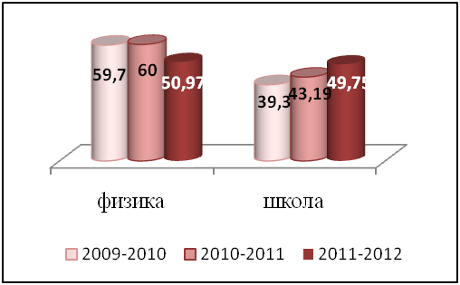
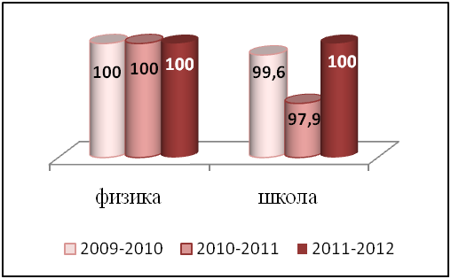

Уровень обученности в %.
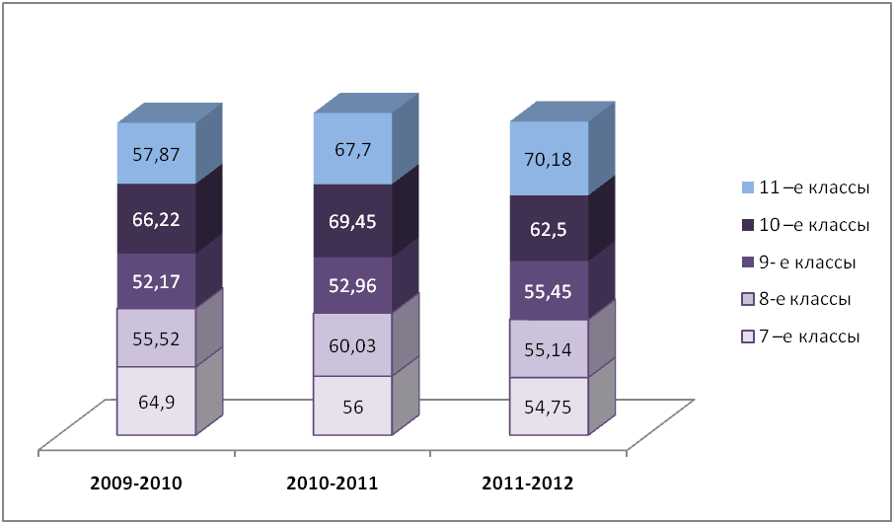

Результаты итоговой аттестации в 9 классе в новой форме
Год | Кол.  аттестуемых | 5 | 4 | 3 | 2 | % успеваемости | % качества | Средний балл
2009 | 1 | - | - | 1 | - | 100 | 0 | 3,0
2012 | 3 | - | 3 | - | - | 100 | 100 | 4,0

Результаты ЕГЭ по физике
год | Количество участников ЕГЭ/% от общего количества выпускников | сдали | Не сдали | % успеваемости | Минимальное количество баллов | Средний балл по школе | Средний балл по области
2009 | 8/36,4% | 7 | 1 | 87,5 | 32 | 39,63 | 44,42
2010 | 10/33% | 10 | 0 | 100 | 34 | 49,6 | 48,9
2011 | 4/25% | 4 | 0 | 100 | 34 | 48,79 | 47,16
2012 | 4/36,4% | 3 | 1 | 75 | 36 | 42,25 | 45,1
Мониторинг отслеживания сформированности основных компетенций среди обучающихся старших классов показал положительную динамику учебно-организационных и учебно-логических умений и навыков. На мой взгляд, это закономерно при деятельностном подходе в обучении.
Анализ анкетирования показал динамику сформированности учебных умений за три года:
- Уровень организационных умений и навыков повысился с 53% до 57%. Показатель владения методами самоконтроля повысился на 25%.
- Уровень информационных умений и навыков понизился с 55,3% до 55%, но возможно это результат низкой самооценки обучающихся. Так как число ребят, ответивших на поставленный вопрос «владею частично», повысился с 38,2% до 41%.
- Коммуникативными умениями и навыками владеют хорошо 58,1% учащихся 8 -9 классов, это на 6,9% выше, чем в 2008-2009 учебном году. Коммуникативные умения помогут обучающимся при социализации.
- Хорошее владение учебно-логическими умениями и навыками показывают 55,2% обучающихся, на 6,6% больше, чем в 2008-2009 учебном году. Сильнее всего выделяются умения учащихся самостоятельно составлять вопросы и отвечать на вопросы, выделять главную мысль.
- Число обучающихся, хорошо владеющих навыками выполнения творческих заданий, увеличилось на 34,5%. Система творческих домашних заданий имеет хороший результат.
Преимуществами деятельностного подхода к обучению, по сравнению с традиционным, считаю более высокую активность каждого ребёнка в процессе обучения, деятельность каждого ученика в зоне его ближайшего развития и, как следствие, возрастание уверенности в собственных силах и возможностях. Мои ученики успешно учатся в различных учебных заведениях: Тюменском нефтегазовом, Курганском государственном университет и т.д. Изучение физики на уровне высших учебных учреждений не вызывает у них затруднений.
Но самым значимым результатом моего опыта я считаю достижение высокого уровня внутренней мотивации обучающихся к изучению моего предмета.

Важно, чтобы перед тем, как приступить к изучению нового материала, ученик испытывал бы потребность в этом, мог сказать себе: "Я хочу!". Добившись этого, учитель может направить свои усилия на обеспечение самостоятельной деятельности учащихся, т.е. добиться того, чтобы они осознали способ собственной деятельности. В результате ученик переходит из состояния "Хочу, но не знаю" в состояние "Хочу и знаю, что и как надо делать, чтобы удовлетворять свою потребность". Для того, чтобы обучение не потеряло своей психологической завершенности и педагогического смысла, необходим третий этап обучения. Суть его заключается в том, чтобы перевести ученика в состояние "Хочу, знаю, могу!". В результате реализации этого чувства у каждого ученика складывается личный опыт знаний и самоудовлетворения мотивов деятельности. «Открытия приходят лишь к тем, кто подготовлен к их пониманию» - сказал когда – то Л.Пастернак. Думаю, что мои ученики готовы совершать открытия!

Использование современных образовательных технологий в образовательном процессе.
Наименование образовательной технологии | Цели применения образовательной технологии | Компетенции, на формирование которых направлено использование образовательной технологии | Эффекты, результативность использования образовательной технологии
Деятельностный метод | Формирование целостной картины мира, адекватной современному уровню научного знания | - Коммуникативные  - социально-трудовые  - учебно-познавательные компетенции | - Развитие умения общаться в группе, убеждать других, вести дискуссию, отстаивать свою точку зрения;  - осознанное построение своей деятельности по достижению цели и адекватное оценивание собственной деятельности и ее результатов, практическое использование знаний;  - овладение теоретическими знаниями по изучаемой теме, творческим решением задач;  - формирование умений выбирать условия проведения наблюдения или опыта; выбирать необходимые приборы и оборудование, владеть измерительными навыками, работать с инструкциями; использовать элементы вероятностных и статистических методов познания; описывать результаты, формулировать выводы.
Прием проблемного обучения | Развитие познавательной активности, творческой самостоятельности обучающихся | - Учебно – познавательные компетенции,  - Информационные компетенции,  - Ценностно – смысловые компетенции,  - Компетенции личностного самоопределения. | - формирование познавательной самостоятельности учащихся: выдвижение гипотезы, планирование деятельности для её проверки, исследование полученных результатов, использование знаний в нестандартной ситуации;  - развитие навыков сравнивать,  - обобщать, анализировать, систематизировать, выделять главное; уметь осознанно воспринимать информацию.  - Развитие способности самостоятельно действовать в информационном, социальном пространстве; формирование собственных ценностных ориентиров по отношению к изучаемым темам  - возникновение интереса, мотивов и, как следствие, активная деятельность, подразумевающая самосовершенствование.
Прием исследовательского обучения | Развитие познавательной активности, творческой самостоятельности обучающихся | - Учебно – познавательные компетенции  - Ценностно – смысловые компетенции  - Коммуникативные компетенции  - Социально – трудовые компетенции | - Формирование навыков самостоятельного осуществления учебного исследование, объяснения его результатов теоретическими положениями изучаемой темы;  - Овладение навыками безопасного труда; механизмами самоопределения в учебной деятельности;  - Развитие умения общаться в группе, убеждать других, вести дискуссию, отстаивать свою точку зрения.
Прием модульное технологии | Создание комфортных условий обучения, таких, при которых ученик успешен, проявляет свою интеллектуальную состоятельность | - Ценностно-смысловые компетенции,  - учебно- познавательные компетенции  - компетенции личного самоопределения | - осуществление индивидуальной образовательной траектории с учетом общих требований и норм.  - развитие умений сравнивать, обобщать, выделять главную мысль, отвечать на вопросы и ставить вопросы; применять знания по образцу и в измененной ситуации;  - формирование умения самостоятельного учения; развитие успешности обучения, желания к дальнейшему саморазвитию.
Информационно-коммуникационное  сопровождение | Повышение качества образовательного процесса | - Учебно- познавательные  - информационно -коммуникативные  компетенции | - Поиск, анализ и сбор необходимой информации, ее преобразование, сохранение и передача, презентация;  - умение применять для решения учебных задач информационные и телекоммуникационные технологии.

